|  |  |
| --- | --- |
|  | СПТ – Аккумуляторная батарея |
| в палитре |  |
|  |  |
| на схеме |  |

Блок реализует модель аккумуляторной батареи. Предназначен для использования в однолинейных электрических схемах постоянного тока.

**Расчетная схема**

Модель аккумуляторной батареи основана на схеме замещения, приведенной на рисунке 1, в которой учитывается изменение ЭДС аккумулятора от степени разряженности и эффекта поляризации. Модель обеспечивает расчет напряжения и тока в цепи с аккумуляторной батареей и ее остаточной емкости (по отношению к номинальной).

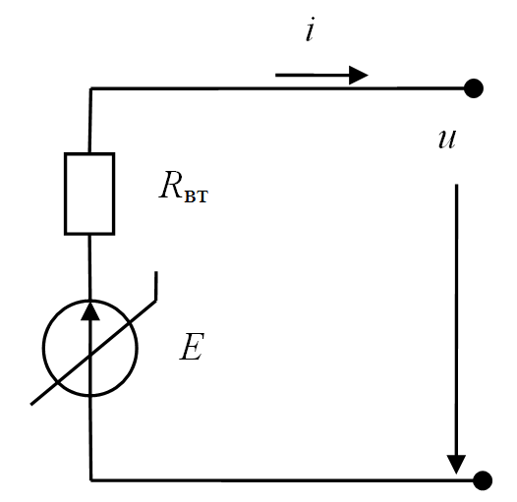

Рисунок 1 – Схема замещения аккумуляторной батареи

Модель аккумуляторной батареи построена на использовании уравнения, описывающего разрядную (внешнюю) характеристику аккумулятора:

,

где: *E*0 = *R*вт*I*кз – начальное значение расчетной ЭДС аккумулятора; *СI* – значение емкости аккумулятора при постоянном токе разряда *I*р, *С*10 – значение емкости аккумулятора при десяти часовом режиме разряда (как правило, это номинальная емкость), 1,18 – коэффициент запаса по емкости (для стационарных аккумуляторов можно принять от 1,15 до 1,25), *КI* – коэффициент уравнения, зависящий от тока разряда.

В схеме замещения нелинейная ЭДС определяться как:

.

Блок имеет 1 выходной сигнал.

**Выходные сигналы:**

1. Напряжение аккумуляторной батареи, *u*(*t*), В;

**Свойства блока:**

* Тип аккумуляторов;
* Количество элементов (блоков) АБ;
* Емкость при разряде длительностью **t** (вектор значений емкостей;соответствует вектору времен и конечных напряжений), Ач;
* Длительность разряда **t** (вектор значений времен;соответствует вектору емкостей и конечных напряжений), ч;
* Конечное напряжение при разряде длительностью **t** (вектор значений конечных напряжений;соответствует вектору емкостей и времен), В;
* Внутреннее сопротивление, Ом;
* Ток короткого замыкания, А.

**Параметры блока**

* Напряжение на АБ, В;
* Ток АБ, А;
* Остаточная емкость АБ (относительно номинальной), Ач.